11月25日今日动态
出勤：本班今日出勤人数31人。今日1人缺勤。
1.区域活动
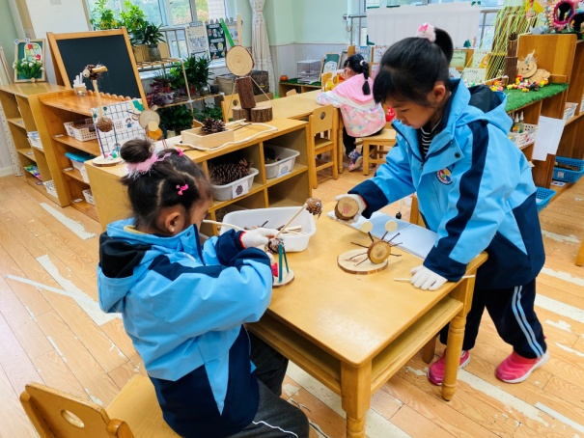  琪琪、一一在自然材料拼搭区制作了小螃蟹、鸵鸟等小动物。 | 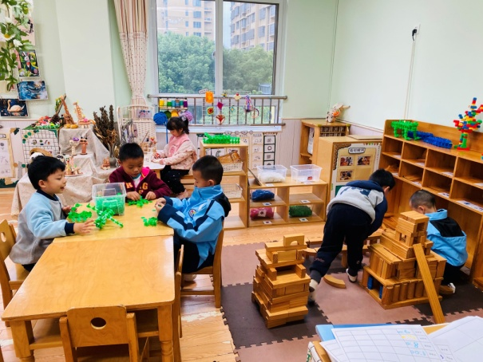  一嘉、橙子、豆豆用雪花片完善鳄鱼；橙子、宸宸用积木搭建动物园。
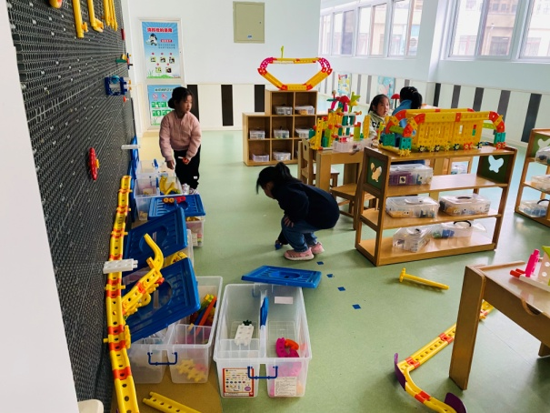  可心、伊一在轨道上放小球，观察小球滚动并完善轨道；叮当、妞妞用智高积木大家滑梯房。 | 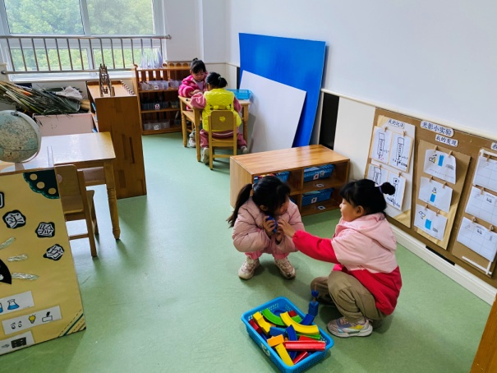  露露、音音玩过山车，先拼轨道，果果、小小玩齿轮，观察齿轮传动。
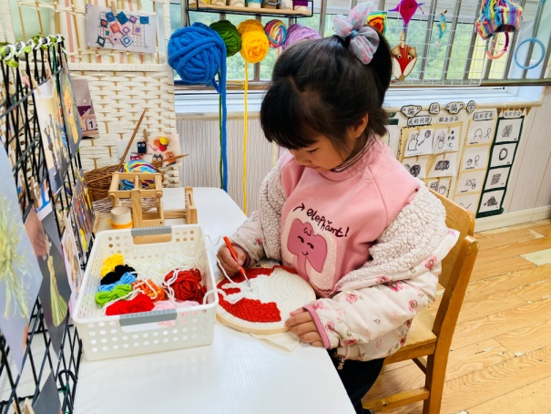  噜噜玩玩刺绣，用针将毛线扎进布里。 | 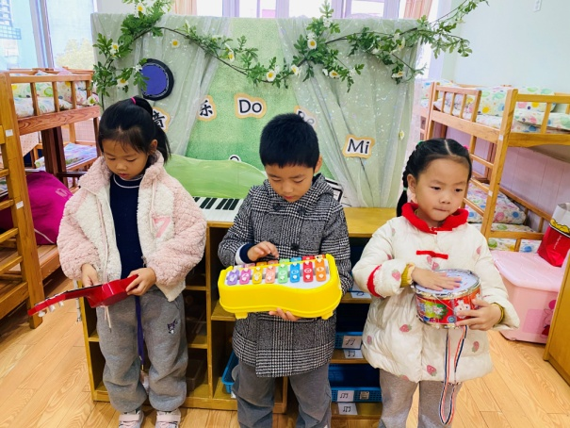  安安、恬恬、希希用各种乐器进行演奏。
2.值日生工作：
今日值日生：
发湿巾和餐盘的是李梓朋，发筷子的是陈艺萱，小朋友们的值日生工作做得很认真喔！
3.集体活动
综合：建造金字塔
本节活动是一节偏科学的综合活动，以绘本《建造金字塔》为载体，介绍了生活中常见的一些工具的原理。在生活中我们要用到很多工具，这些使用的工具大多跟力有关，为了省力人们会使用各种装置。这些工具的工作原理很简单，但却给我们的生活带来很多的便利。绘本中主要介绍了杠杆、滑轮、斜面和轮子的工作原理，对幼儿来说，理解工具的工作原理是件非常有趣的事，同时还能培养幼儿科学的思维方式。张漪乐、邵崔钰、高羽安、罗景宸、王紫妍、梁沐棉、李兴琪、赵毓宁、李梓朋、杨梦露、陈竞泽、赵希羽、贺健宸、徐佳禾、宋恬恬、徐亿涵、朱琪玥、王凝音、左轶萱、秦苏安能仔细观察图片内容，并且认真倾听他人的介绍；夏天一、李子木、张嘉辰、郭煜霖、陈艺萱、张一嘉、肖尧、杨佳伊、郭颜睿、李伊一对工具的原理有探索兴趣，能用语言清晰地表达自己的想法。
4.生活观察：
观察时间：2024.11.25
观察对象：大三班今日来园幼儿
观察者：耿佳、刘恬君、丁丹娜
观察目的：具有良好的生活习惯与生活能力（指向能力）
观察内容：
①坚持午睡
②主动饮用白开水
③游戏后整理好玩具
④按时进餐（点心、午餐）
观察背景：
纵观幼儿在园一日生活中的各种小事，已经进行了一段时间的“具有良好的生活习惯与生活能力”观察记录。旨在让幼儿保持有规律的生活，养成良好的作息、饮食、卫生习惯。如：早睡早起、每天午睡、按时进餐、吃好午餐等。
（备注：家园共同合作，才是最高效的方式呀！）
儿童 | 坚持午睡 | 水杯喝完 | 整理好玩具 | 用好点心、吃完午餐
张一嘉 | ★ | ★ | ★ | ★
贺健宸 | ★ | ★ | ★ | ★
秦苏安 | ★ | ★ | ★ | 进餐不专心
高羽安 | ★ | ★ | ★ | ★
徐佳禾 | ★ | ★ | ★ | ★
肖尧 | ★ | ★ | ★ | ★
杨梦露 | ★ | ★ | ★ | ★
王凝音 | ★ | ★ | ★ | ★
李子木 | ★ | ★ | ★ | ★
焦云舒 | 请假
李兴琪 | ★ | ★ | ★ | 进餐较慢
陈艺萱 | ★ | ★ | ★ | ★
杨佳伊 | ★ | ★ | ★ | ★
朱琪玥 | ★ | ★ | ★ | 进餐较慢
赵希羽 | 入睡晚 | ★ | ★ | 进餐较慢
陈竞泽 | 入睡晚 | ★ | ★ | 进餐较慢
徐亿涵 | ★ | ★ | ★ | ★
罗景宸 | ★ | ★ | ★ | ★
左轶萱 | 入睡晚 | ★ | ★ | ★
张漪乐 | ★ | ★ | ★ | 进餐较慢
王紫妍 | ★ | ★ | ★ | ★
夏天一 | 入睡晚 | ★ | ★ | ★
邵崔钰 | ★ | ★ | ★ | ★
郭煜霖 | ★ | ★ | ★ | ★
郭颜睿 | ★ | ★ | ★ | ★
李梓朋 | ★ | ★ | ★ | 进餐较慢
李伊一 | ★ | ★ | ★ | ★
赵毓宁 | ★ | ★ | ★ | ★
张嘉辰 | ★ | ★ | ★ | ★
宋恬恬 | ★ | ★ | ★ | 进餐较慢
秦修诚 | 上午未来
梁沐棉 | ★ | ★ | ★ | ★
5.温馨提示
天气转凉，请各位家长及时关注天气情况，及时为孩子增加衣物，并注意卫生，勤洗手，勤剪指甲。

